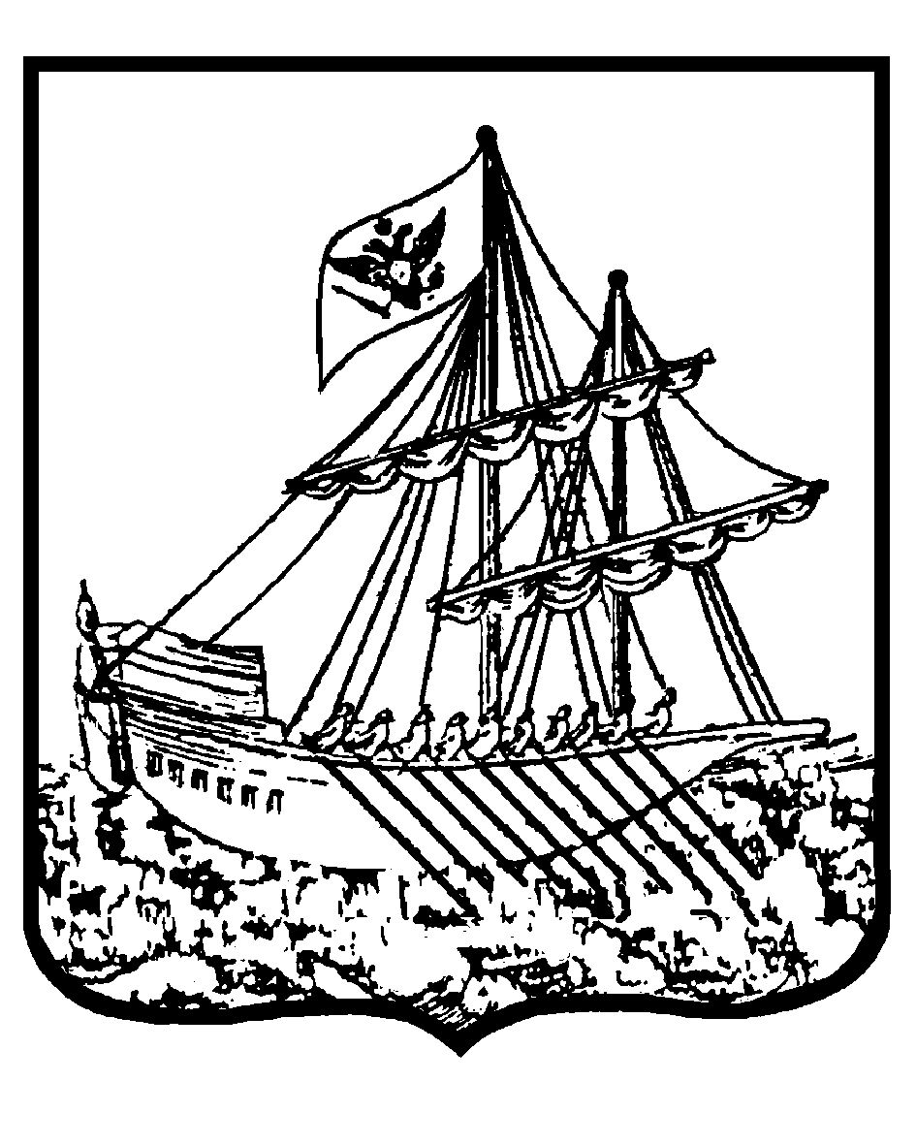

ГЛАВА ГОРОДА КОСТРОМЫ

ПОСТАНОВЛЕНИЕ

от 26 августа 2014 года № 47

Об определении муниципальных грантов города Костромы, присуждаемых на конкурсной основе участникам территориального общественного самоуправления города Костромы в 2015 году
В целях развития инициатив жителей города Костромы по организации досуга и массового отдыха жителей территорий, на которых осуществляется территориальное общественное самоуправление города Костромы, учитывая обращение главы Администрации города Костромы от 6 августа 2014 года № 24исх-3289/14, в соответствии со статьями 10 и 11 Порядка поощрения участников территориального общественного самоуправления города Костромы, утвержденного решением Думы города Костромы от 30 октября 2008 года № 185, руководствуясь статьями 37 и 56 Устава муниципального образования городского округа город Кострома,

постановляю:

    - Определить следующие муниципальные гранты города Костромы, присуждаемые на конкурсной основе участникам территориального общественного самоуправления города Костромы в 2015 году:
1) муниципальный грант города Костромы «Лучший проект проведения органами территориального общественного самоуправления города Костромы мероприятий праздника Масленицы»;
2) муниципальный грант города Костромы «Лучший проект проведения органами территориального общественного самоуправления города Костромы мероприятий, посвященных Дню Победы»;
3) муниципальный грант города Костромы «Лучший проект проведения органами территориального общественного самоуправления города Костромы мероприятий, посвященных Дню пожилых людей»;
4) муниципальный грант города Костромы «Лучший проект проведения органами территориального общественного самоуправления города Костромы новогодних мероприятий».
2. Настоящее постановление вступает в силу со дня его официального опубликования.

Глава города Костромы Ю. В. Журин

